Wójt Gminy Babice ul. Krakowska 56 32-551 Babice

OGŁOSZENIE
Wójta Gminy Babice
z dnia 04 kwietnia 2016 r.
Wójt Gminy Babice zaprasza osoby fizyczne, osoby prawne, jednostki organizacyjne z terenu gminy Babice, do składania ofert na zakup drewna brzozowego pochodzącego z działki nr 925/2 obręb Babice, gmina Babice. Ilość drewna sortyment M2 przeznaczonego do sprzedaży wynosi 0,75 m³.
Minimalna cena 1 m³ drewna dla sortymentu M2 wynosi: 65,00 zł + 5,20 zł (8% VAT) + 94,67 zł (cena brutto pozyskania 1 m³ ) = 164,87 brutto za 1 m³.
Drewno ułożone w stos na placu Gospodarki Komunalnej Sp. z o.o. w Babicach, przy ul. Cicha 2.

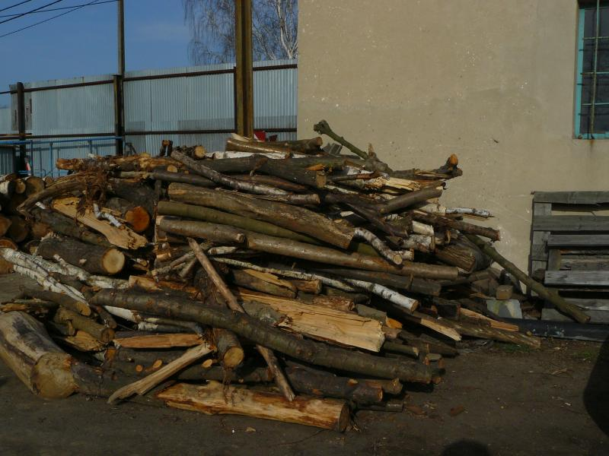

Pisemną ofertę cenową w zaklejonej kopercie z dopiskiem: „Zakup drewna brzozowego sortyment M2, w ilości 0,75 m³, pochodzącego z działki nr 925/2 obręb Babice, gmina Babice” należy składać w Urzędzie Gminy w Babicach, ul. Krakowska 56 na dzienniku podawczym pok. nr 1, w terminie do dnia 12 kwietnia 2016 r. do godz. 15⁰⁰ .
Zamawiający zastrzega sobie możliwość zamknięcia niniejszego przetargu bez dokonania wyboru którejkolwiek ze złożonych ofert.
Szczegółowe informacje można uzyskać w Referacie Gospodarczym Urzędu Gminy w Babicach pok. 202, Tel. 32 62 01 125 w. 42.

Niniejsze ogłoszenie podano do publicznej wiadomości poprzez umieszczenie na tablicy ogłoszeń Urzędu Gminy w Babicach, na stronie internetowej www.babice.pl, na tablicach ogłoszeń Sołectwa Babice.

Wójt
Gminy Babice

